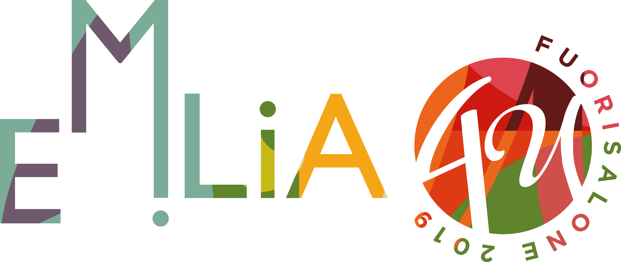

Emilia4U al Fuorisalone 2019: Parma, Piacenza e Reggio Emilia vi aspettano in Via Corsico

Milano, Aprile 2019

In occasione del Fuorisalone 2019*, che si terrà a Milano dal 9 al 14 Aprile, si svolgerà l’evento Emilia4U. Per un’intera settimana, dalle 11.00 alle 22.00, la caratteristica zona del Naviglio Grande ospiterà un progetto speciale che interesserà l’intera via Corsico, negli spazi pubblici e privati: una mostra fotografica a cielo aperto racconterà in 12 scatti le eccellenze della via Emilia mentre nei locali, nei negozi e nei palazzi si potrà partecipare a percorsi degustativi, conoscere nuove mete turistiche o acquistare prodotti tipici di qualità. Un palinsesto di attività rivolte al grande pubblico, che coinvolgerà da una parte passanti, cittadini e turisti italiani e stranieri, e dall’altra operatori del settore enogastronomico e turistico del distretto di Parma, Piacenza e Reggio Emilia.

Una dimensione alternativa, una sorta di tour che permetterà al visitatore di essere a Milano durante la settimana del design, dall’atmosfera decisamente internazionale, e in contemporanea immergersi nel territorio parallelo di una realtà locale, alla scoperta delle sue storie: l’Emilia. Organizzatore di questa iniziativa è l’agenzia di promozione turistica Only4U. Alla base del progetto “La volontà di far conoscere i tanti piccoli operatori che rappresentano eccellenze nei rispettivi ambiti e che, lavorando ogni giorno sulla qualità per restare eccellenze, non hanno il tempo di inserirsi in contesti in cui poter comunicare i loro prodotti/servizi. Il farlo insieme sarà un successo che ci porterà a rappresentare un territorio, dando un ritorno importante agli operatori ma anche al territorio stesso che avrà modo di crescere come meta “da conoscere” e quindi turistica.”, afferma Isabella Perazzoli AD di Only4U.

Sostenitore del progetto Destinazione Turistica Emilia, ente pubblico strumentale degli enti locali, istituito dalla Regione Emilia-Romagna, competente territorialmente per le province di Parma, Piacenza e Reggio Emilia, che ha avviato una promozione turistica determinata a utilizzare la logica di sistema, con una nuova offerta organica, esperienziale e tematica.

Un percorso visivo che accoglierà i passanti all’inizio della via, per farli uscire più consapevoli del lifestyle di un distretto colmo di creatività e saper fare. Una mostra fotografica open air, 12 pannelli con scatti ispirati al viaggio di Leonardo da Vinci, in occasione del 500° anniversario della sua morte, figura fil rouge tra la città di Milano e il territorio emiliano protagonista dell’evento Emilia4U.
Fotografie iconiche del genio leonardesco accanto alle eccellenze del mondo del design territoriale: le foto divideranno infatti via Corsico in 3 aree geografiche (Parma, Piacenza e Reggio Emilia) e accompagneranno il pubblico in un viaggio per immagini, alla scoperta delle ricchezze storiche e culturali. Lungo il percorso ci saranno anche delle aree informative dedicate alla promozione del territorio e alle attività in corso.

In contemporanea, saranno organizzati quotidianamente momenti di degustazione, vendita e intrattenimento supportati da attività di promozione ed engagement.
Un temporary store di prodotti enogastronomici presentati all’interno della liuteria artigiana Jacaranda, dove sarà possibile acquistare le eccellenze del territorio sponsor e partner della manifestazione attraverso una proposta dei veri protagonisti della cucina emiliana.
Una degustazione food e wine di prodotti tipici all’interno dei locali della via aderenti alla manifestazione, con aperitivi dedicati, in un rimando di convivialità tra l’ospitalità dei cocktail bar del naviglio milanese e il gusto dei prodotti tipici emiliani.

Una settimana di eventi creati per far vivere l’esperienza dei territori emiliani, semplicemente passeggiando in via Corsico, un territorio da scoprire racchiuso in un’unica via che rivelerà le sue eccellenze a chi vorrà assaporarle e viverle oltre il convenzionale.

* Uno degli appuntamenti più importanti di Milano, che nel 2018 ha visto più di 438.000 visitatori da 188 paesi in una settimana. Caratterizzato da un pubblico nazionale ed internazionale, il Fuorisalone offre una imperdibile opportunità per entrare in contatto con un’ampia gamma di spettatori.

Curiosità

Enogastronomia
Nel cuore della Food Valley di Destinazione Turistica Emilia, si possono gustare eccellenti prodotti conosciuti in tutto il mondo. 8 DOP: Aceto Balsamico Tradizionale di Reggio Emilia, Coppa Piacentina, Culatello di Zibello, Grana Padano, Pancetta Piacentina, Parmigiano Reggiano, Prosciutto di Parma, Salame Piacentino. 5 DOC: Colli di Parma, Colli Piacentini, Gutturnio, Ortrugo dei Colli Piacentini, Reggiano. 4 IGP: Anguria Reggiana, Coppa di Parma, Fungo di Borgotaro, Salame Felino.
I caseifici, 167 a Parma e 99 a Reggio Emilia per il Parmigiano Reggiano e 20 a Piacenza per il Grana Padano; i salumifici, 132 dedicati al Prosciutto di Parma, 13 specializzati nella produzione di Salumi Dop piacentini e 14 al Salame Felino, 23 per il Culatello di Zibello e 14 inseriti nel Consorzio del Culatello e degli Antichi Produttori del Culatello e della Spalla Cruda; 26 sono gli aderenti al Consorzio per l’Aceto Balsamico Tradizionale di Reggio Emilia; 147 le cantine produttrici di vini DOP, delle quali 22 a Parma, 90 a Piacenza e 35 a Reggio Emilia; 7 i ristoranti stellati, dei quali 3 a Parma, 2 a Reggio Emilia e 2 a Piacenza.

Turismo
Oltre alle 3 città capoluogo di Parma, Piacenza e Reggio Emilia, il territorio coinvolge più di 100 comuni, per oltre 1.000.000 di abitanti. Ecco qualche dato interessante: 142 musei dei quali, oltre agli 8 Musei del Cibo, 57 a Parma, 51 a Piacenza e 26 a Reggio Emilia; 51 teatri tra storici e contemporanei, dei quali 15 a Parma, 12 a Piacenza e ben 23 a Reggio Emilia; 1 Parco Nazionale riserva Mab Unesco, gli 11 Parchi del Ducato - di cui 5 parchi regionali, 1 parco provinciale, 5 riserve - e 8 tra aree naturalistiche, oasi e riserve nella provincia di Reggio Emilia; 161 km di Fiume Po sui 652 km totali del suo corso, dei quali 96 a Piacenza, 47 a Parma e 18 a Reggio Emilia; 50 castelli disseminati dagli Appennini, alle colline e la Bassa; 4 stazioni termali tra Parma e Reggio Emilia; oltre 13 borghi di interesse storico e artistico, certificati da riconoscimenti come la Bandiera Arancione e quelli di Borghi autentici, Borgo dei borghi 2018 e Borghi più belli d’Italia. Svariati riconoscimenti UNESCO, tra i quali quello di Parma Città Creativa Unesco per la gastronomia, la Segnalazione UNESCO del Battistero di Parma tra i siti di maggiore valore astronomico a livello mondiale, il titolo di Riserva di Biosfera MAB UNESCO ottenuto da Parco Nazionale dell’Appennino Tosco Emiliano province di Parma e Reggio Emilia.

Cultura
Nel distretto di Destinazione Turistica Emilia sono dislocate rocche, castelli, dimore storiche: 50 di età diverse dal castello di Canossa del 1000 a quello di Torrechiara, teatro delle riprese del film Ladyhawke, da quello di Rivalta che vanta la presenza di 2 fantasmi alla Reggia di Colorno.
Ma, come anticipato, il 2019 è anche l'anno di Leonardo da Vinci per i festeggiamenti del 500° anniversario della sua morte e l’evento Emilia4U è l’occasione per riscoprire e ribadire i tanti legami tra la città di Milano e il territorio emiliano, a partire proprio dalla figura del genio rinascimentale. Nella Vigna di Leonardo, presso la Casa degli Atellani in Corso Magenta a Milano, cresce infatti l’antico vitigno di Malvasia di Candia Aromatica, già presente durante la dimora dell’artista che ne ha potuto apprezzare la qualità e ripiantato in seguito ai bombardamenti della Seconda Guerra Mondiale, dopo che test genetici sulle radici rimaste in vita per verificarne la tipologia ne hanno appurato la provenienza originale dai vitigni autoctoni appartenenti proprio alla tradizione vitivinicola piacentina. E nel vicino refettorio del santuario di Santa Maria delle Grazie di Milano, l’Ultima Cena dipinta da Leonardo potrebbe essere stata ispirato dall’omonimo affresco quattrocentesco di Bonifacio Bembo conservato nella cappella della maestosa rocca Pallavicino Casali di Monticelli d’Ongina, un complesso fortificato che si trova nell'omonimo comune in provincia di Piacenza. Altra testimonianza del legame tra la città di Milano e l’Emilia, complice sempre Leonardo, la presenza de La Scapigliata conservato nella Galleria Nazionale di Parma. Un dipinto a terra ombra, ambra inverdita e biacca su tavola, forse incompiuta, che raffigura la bellezza pudìca e l’eleganza della giovinezza e che resta avvolto nel mistero per quanto riguarda la datazione, la provenienza e la sua destinazione.

Press Office RAL / Elena Verderio / e.verderio@ralmilano.it / 340 7603395

